1. การเตรียมชุดข้อมูล (Data acquisition)
   1. โหลด data mushrooms จาก Kaggle https://www.kaggle.com/uciml/mushroom-classification
   2. เปลื่ยน path เป็นโพลเดอร์ที่เก็บไฟล์
   3. ใช้คำสั่งอ่านไฟล์ read.csv ไปที่ตัวแปล data  
      
   4. ใช้คำสั่ง typeof เพื่อดู type ของข้อมูล คำสั่ง class นิยาม type ของข้อมูล คำสั่ง names เพื่อดูชื่อทุกๆ attribute คำสั่ง ncol เพื่อดูจำนวนหลัก คำสั่ง nrow เพื่อดูแถว  
      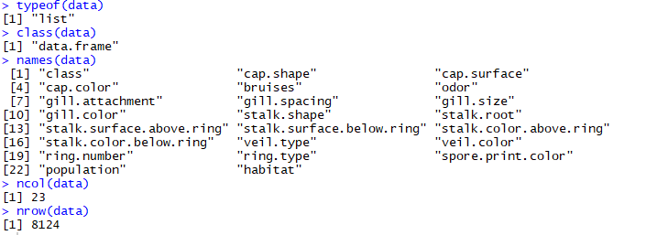  
      จากการใช้คำสั่งทั้งหมดทำให้สรุปข้อมูลได้ดังนี้ ข้อมูลเห็ดเป็นชนิด data.frame มีทั้งหมด 23 attribute ได้แก่ class